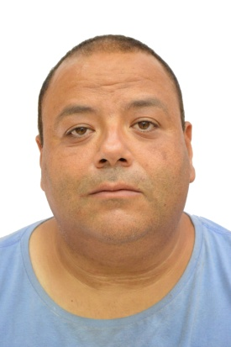**JUAREZ FERREIRA M . JUNIOR**

Brasileiro–Solteiro– 21/08/1980

Rua: Luiz Polo ,9 casa 1 Bairro: Jd. Baronesa

Osasco–SP

Telefone: (11) 9 8018-6439/ (11) 9 8866-8967

Email:juarezmendesjr@gmail.com

**objetivo**

* A disposição da empresa
* Motorista ou ajudante de motorista

**FORMAÇÃO**

* Ensino Médio (Completo)

**CURSOS**

* Informatica Básico
* Transporte coletivo- SEST SENAT

**EXPERIENCIA PROFISSIONAL**

* **Empresa:TRANSUL**

**cargo:**Motorista

**PERIODO:** 6 anos

**QUALIFICAÇOES**

* pontualidade, responsabilidade;
* Facilidade para adaptar-se as mudanças;
* Bom trabalho em equipe;
* Dinâmico e comucativo;
* Disponibilidade de horário.
* Bom Humor

**Considerações finais**

* Solicito a oportunidade de ingressar-me nesta conceituada empresa, comprometendo-me a desempenhar a função a qual eu seja designado da melhor forma possível. Caso haja interesse, estarei á disposição de vagas. Para entrevistas e demais maiores informações sobre meu perfil profissional. Desde já agradeço vossa atenção.